Kothar’s Tumb
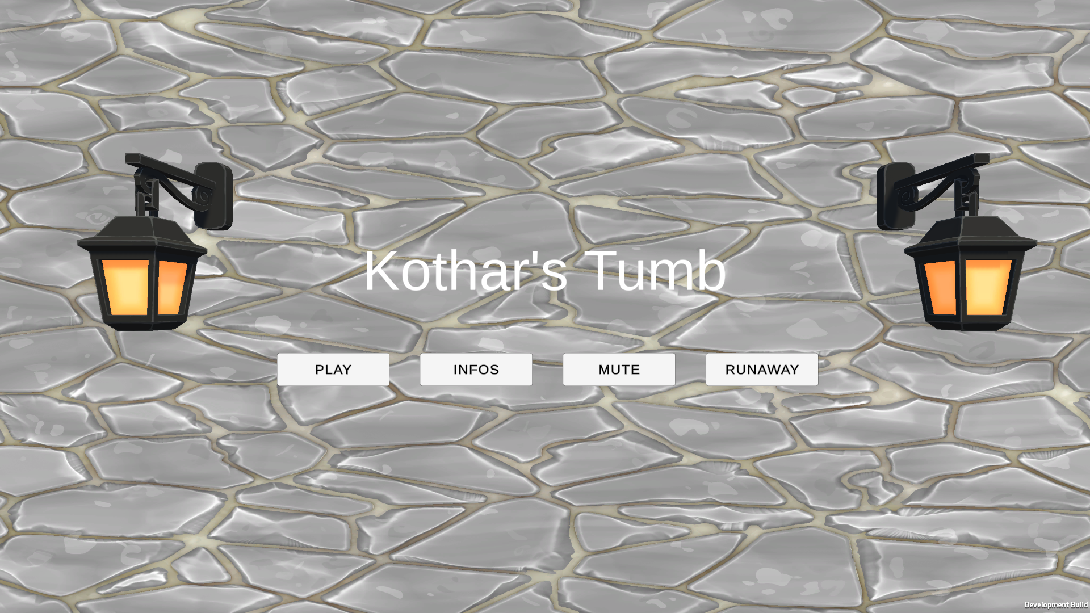
IDVG4ME – Labyrinthe

Cahier des charges (CDG) – Version 2.0​
Groupe 1058586 de cherel_e
Contexte du projet 3
Présentation du jeu 3
Objectifs pédagogiques 3
Contraintes techniques 4
Vue globale 4
Menu principal 4
Options 4
Scène de jeu 4
Fin de partie 5
UI 5
Spécificités du format Labyrinthe 5
Génération procédurale 5
Boss Kothar 5
Système de repérage 5
Porte verrouillée 5
Fonctionnalités 6
Contrôles 6
Physique & sécurité 6
Interactions 6
Système de combat 6
Présentation des niveaux 6
Graphiques & audio 7
Joueur : 7
Environnement : 7
Boss Kothar : 7
Effets visuels : 7
Musique : 7
SFX : 7
Outils de debug 8
Bonnes pratiques & conventions de code 8
Outils de travail 8
Rendus & livrables 8

Contexte du projet
Ce projet s'inscrit dans une initiation structurée au moteur Unity. L'objectif est d'apprendre à concevoir un jeu 3D immersif et jouable, en découvrant par la pratique la construction de scènes, la manipulation d'objets (GameObjects & Components), l'écriture de scripts C#, la physique, l'UI/UX, ainsi que la génération procédurale de niveaux. Le format retenu est celui d'un donjon exploratoire en vue subjective avec un labyrinthe généré aléatoirement.

Présentation du jeu
Titre du projet : Kothar’s Tumb
Pitch du jeu : Le joueur se réveille piégé dans un labyrinthe ancien appelé la Tombe de Kothar. Pour s'échapper, il doit explorer un dédale généré procéduralement, affronter le boss gardien Kothar en combat rapproché, le vaincre en lui infligeant 3 coups, puis franchir la porte de sortie déverrouillée. L'atmosphère sombre et oppressante est renforcée par une torche comme seule source de lumière personnelle.
Type de caméra : FPS (vue à la première personne). Ce choix maximise l'immersion et la tension dans les couloirs étroits du labyrinthe.
Plateformes : PC/Linux/Max​
Nombre de joueurs : 1 joueur.​
Rythme & durée : 1 niveau unique, durée variable selon l'exploration (5 à 15 minutes)
Ambiance : Sombre, mystérieuse, claustrophobique. Le joueur doit gérer sa source lumineuse et son orientation dans un labyrinthe sans repères fixes.

Objectifs pédagogiques
Au terme du projet, l’étudiant est capable de :
- Comprendre l'éditeur Unity et organiser une scène 3D complexe.
- Manipuler GameObjects/Components (colliders, triggers, CharacterController, NavMeshAgent, materials, prefabs).
- Programmer en C# des mécaniques de gameplay FPS, des interactions, une IA de boss avec NavMesh, un timer global, et une persistance locale (paramètres).
- Implémenter un générateur procédural de labyrinthe utilisant l'algorithme DFS (DepthFirst Search).
- Concevoir une UI/UX lisible (menu principal, écran de pause, écran de victoire, prompts d'interaction) avec des feedbacks visuels/sonores.
- Créer une ambiance immersive avec éclairage dynamique, effets visuels (camera shake, flash de dégâts) et audio spatial.
- Orchestrer plusieurs scènes et exporter un build jouable.
- Collaborer via GitLab (branches, MR, Tag Gold) avec des conventions de code homogènes.

Contraintes techniques
- Rendu : 3D.
- Langage : C# uniquement (pas de Visual Scripting).
- Contrôles : clavier + souris
- Build : PC (.exe).

Vue globale

Menu principal
Une scène dédiée donne accès à :
- Play : Lance le niveau unique
- Mute : Coupe/Active le son
- Infos : Configuration de la sensibilité de la caméra
- Quitter : Ferme l'application

Options
Accessible depuis le menu principal. Permet de régler :
- Sensibilité de la caméra (sauvegardée localement)

Scène de jeu
- 1 niveau unique généré procéduralement
- Le labyrinthe change à chaque partie (seed aléatoire)
- Menu Pause : La touche Échap fige le jeu et affiche le menu pause avec options (Resume, Settings, Main Menu…)

Fin de partie
Un écran de victoire s'affiche lorsque le joueur franchit la porte de sortie après avoir vaincu le boss. Affiche :
- Le temps total écoulé
- Message de félicitations

UI
- Timer global : Affiché en permanence depuis le début du jeu
- Prompts d'interaction : Indications visuelles "Appuyez sur E" pour les portes

Spécificités du format Labyrinthe

Génération procédurale
- Labyrinthe unique : Généré à chaque lancement via algorithme DFS
- Dimensions configurables : Grille 9x9 par défaut, modifiable
- Structure : Entrée au sud (centre), boss au nord (centre), porte de sortie au nord

Boss Kothar
- Points de vie : 3 coups requis pour la victoire
- Comportement : Errance aléatoire dans un rayon défini via NavMesh
- Invincibilité temporaire : 0,5 seconde après chaque coup reçu
- Effets visuels : Flash rouge lors des impacts
- Sons : Bruits de pas, son d'impact, son de mort

Système de repérage
- Balises murales : Le joueur peut placer des croix sur les murs/sol (clic droit) pour marquer son chemin
- Torche : Source lumineuse personnelle activable/désactivable (touche F) avec effet de scintillement

Porte verrouillée
- État initial : Verrouillée
- Déverrouillage : Automatique à la mort du boss via événement global
- Interaction : Prompt visuel "E" pour franchir la porte

Fonctionnalités

Contrôles
- Déplacement : ZQSD
- Course : Shift (maintenu)
- Saut : Espace
- Attaque corpsàcorps : Clic gauche (portée 1,8 unités)
- Placer une balise : Clic droit
- Torche : F (allumer/éteindre)
- Interaction : E (portes)
- Rotation caméra : Souris X/Y
- Pause : Échap

Physique & sécurité
- Gravité crédible via CharacterController
- Collisions stables avec les murs du labyrinthe
- Pas de respawn (niveau unique sans mort du joueur)

Interactions
- Portes : Détection de proximité avec prompt "E"
- Boss : Détection des coups via Raycast, feedback visuel et sonore
- Balises : Placement instantané sur les surfaces

Système de combat
- Attaque mêlée : Raycast depuis la caméra, portée configurable
- Dégâts au boss : 1 point de dégât par coup
- Feedback : Camera shake, son d'impact, flash visuel sur le boss
- Invincibilité : Empêche les coups répétés instantanés

Présentation des niveaux
Objectif : Explorer le labyrinthe, trouver et vaincre Kothar (3 coups), puis sortir par la porte déverrouillée.

Éléments :
- Labyrinthe 9x9 généré procéduralement (DFS)
- Entrée au sud (spawn du joueur)
- Salle du boss au nord (spawn de Kothar)
- Porte de sortie verrouillée (nord)
- Murs de 3 unités de hauteur avec colliders
- Éclairage minimal (ambiance sombre)

Durée estimée : 5 à 15 minutes selon l'exploration et les compétences du joueur

Difficulté : Moyenne, basée sur l'orientation dans le labyrinthe et le combat avec le boss

Graphiques & audio

Joueur :
- Modèle avec CharacterController
- Caméra FPS avec pivot
- Torche dynamique avec effet de scintillement

Environnement :
- Murs 3D avec texture tileable
- Matériau personnalisé pour les murs
- Sol uniforme

Boss Kothar :
- Modèle 3D avec multiple renderers
- Animations : marche, attaque, mort
- Flash visuel rouge lors des coups

Effets visuels :
- Camera shake lors des attaques
- Scintillement de torche
- Flash de dégâts sur le boss
- Fade-in/out pour les transitions

Musique :
- Musique d'ambiance gérée par MusicManager
- Volume ajustable

SFX :
- Pas du joueur (PlayerFootsteps)
- Pas du boss (EnemyFootsteps)
- Son d'impact sur le boss
- Son de mort du boss
- Sons de portes

Outils de debug
- Téléport Boss Room : F1
- Téléport Start : F2
- Kill Boss Instantly : F3

Bonnes pratiques & conventions de code
- Langage unique (FR) pour le code et les commits.
- Commentaires utiles et concis.
- Nommage homogène : Classes/Méthodes en PascalCase, variables/champs en camelCase.
- Qualité : compilation propre, warnings traités, PR/MR relues, README et docs mis à jour.

Outils de travail
- Développement : Unity (3D), IDE Visual Studio / VS Code.
- Organisation : tickets sur gitLab.
- Versionning : GitLab, avec les branches et les commits/MR, Tag Gold pour la version finale.

Rendus & livrables
- Cahier des charges (ce document, PDF).
- Document d’architecture (Excel/Google Sheets : Assets, Scenes, Prefabs, Scripts).
- UML (use cases, classes, états IA).
- Build final du jeu (PC).
- Présentation (PowerPoint/Slides/Canva).
- README (≤ 3 pages) : gameplay, assets & licences, usage d’IA générative, fonctionnement global.
- Tag Gold sur GitLab.
- Vidéo de démonstration (1–2 min).
- 5 images “coup de cœur”.

